**JOGO DA FORCA EM LIBRAS**

Game Design Document

Versão: 1.0

**Autores:**

Lenington do Carmo Rios

Washington Pagotto Batista

Bahia,

Maio de 2017

Índice

**1.** **História** 3

**2.** **Gameplay** 3

**3.** **Personagens** 4

**4.** **Controles** 4

**5.** **Câmera** 4

**6.** **Universo do Jogo** 5

**7.** **Inimigos** 5

**8.** **Interface** 6

**9.** **Cutscenes** 8

1. **História**

A língua de sinais é de extrema importância para a inclusão social de deficientes auditivos. Como qualquer outra linguagem apresenta uma estrutura gramatical própria, além de aspectos semânticos, morfológicos e entre outros da própria linguagem. A principal diferença das outras linguagens descritas para a linguagem de sinais é o uso de gestos para a sua comunicação. Que também pode ser combinado com expressões faciais e corporais.

Visando esse contexto, surge a ideia de criação de um jogo educativo de fácil acesso à crianças com o intuito de instigar o mesmo ao aprendizado de LIBRAS.

O jogo tem o propósito de ensinar o Alfabeto e proporcionar o desenvolvimento base no estudo da linguagem de sinais. Outro fator importante a se destacar é que o jogo proporciona também um ensino não só para deficientes auditivos, mas também para quem queira conhecer o alfabeto e iniciar seu estudo de LIBRAS, pois é de fundamental importância que a sociedade, tanto a brasileira quanto qualquer outra, esteja apta para que mais deficientes auditivos sintam-se incluídos nela.

1. **Gameplay**

Este jogo se baseia em uma proposta simples, estilo Jogo da Forca, em que a criança receberá uma dica de uma palavra e terá que decifrar a mesma com caracteres do alfabeto, porém em libras.

Para isso, a criança deverá fazer o respectivo caractere com a sua mão para que a câmera do computador ou notebook capture a letra e verifique se existe aquela letra na palavra oculta.

Como desafio, a criança terá que aprender ou aprimorar um tipo de língua pouco utilizada. Para isso, ela terá que assimilar os 26 tipos diferentes de representar os respectivos caracteres do alfabeto. Além disso, deverá saber formar palavras através de dicas, facilitando ainda mais a compreensão.

Cada fase do jogo é composta por uma palavra e uma dica da mesma. A medida que a criança avança, surgirão outras palavras com outros arranjos de letras. A dificuldade aumenta mas não consideravelmente, pois o único objetivo é fazer com que a criança se adeque àquela linguagem.

Ao conseguir completar uma palavra, a criança avança para a próxima fase. Cada vez que o jogador errar uma letra, uma parte do corpo do personagem irá desaparecer (braços, pernas etc). Perde na fase caso tenham sumido todas as partes do corpo do boneco e a palavra será mostrada na tela.

1. **Personagens**

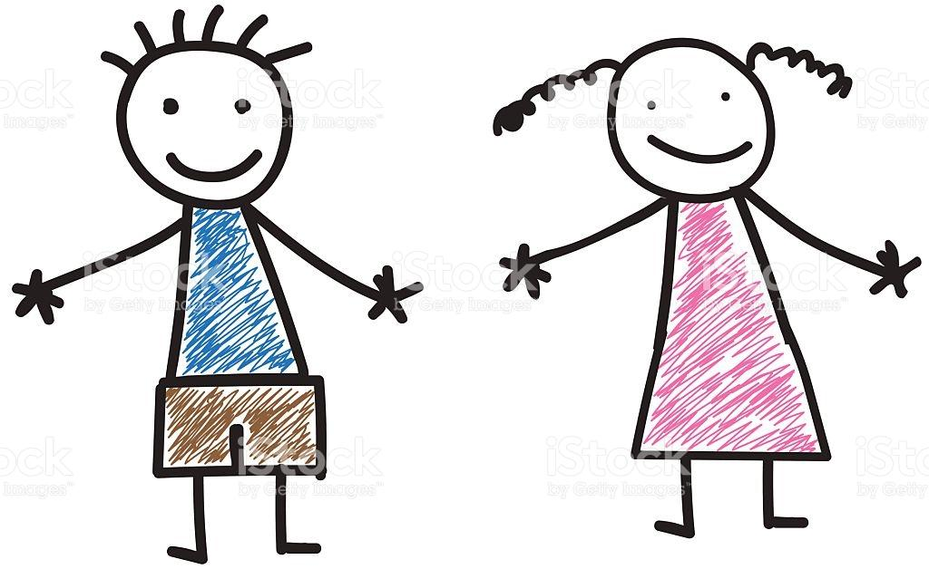

Um rapaz e/ou uma garota. O único objetivo deles é serem salvos pelo jogador. Para isso, será necessário que a criança acerte a palavra sem que todas as partes do personagem desapareçam. Caso positivo, o corpo da criança será regenerado por completo, “salvando” o boneco.

1. **Controles**

O controle do jogo é feito em sua maioria com computação visual. A criança faz o formato da letra com a mão, o jogo detecta qual é o respectivo caractere do alfabeto e computa.

1. **Câmera**

A câmera do jogo é do tipo câmera fixa, como mostra a figura 1. O jogador irá visualizar uma fase estática contendo os componentes de fase.

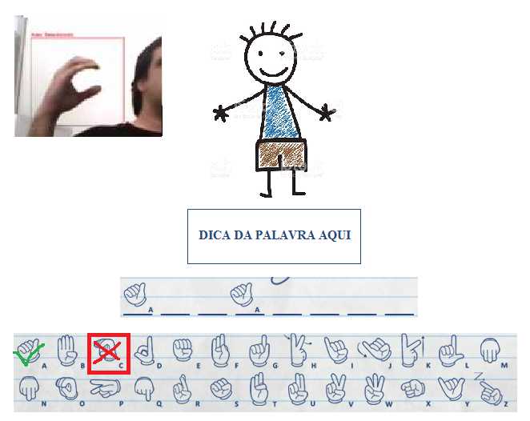

**Figura 1: Interface da fase do jogo**

1. **Universo do Jogo**

O jogo possuirá cenários simples e agradáveis para crianças. Sem muita informação, apenas o necessário para que garanta o aprendizado da criança em LIBRAS. O jogo tem a preocupação principal em ensinar a criança, por isso as fases apresentam palavras diferentes de modo que a criança tenha o foco apenas em desvendá-las. Portanto, as fases não tem uma conexão direta, se o jogador errar uma palavra (perder em uma fase) outra palavra será inicializada, caso queira. Válido também para quando acertar a palavra.

1. **Inimigos**

Não possui inimigos.

1. **Interface**

A figura 1, explicita anteriormente na seção 5, mostra como o jogo será visualizado pelo jogador. Trata-se de uma fase contendo a câmera que irá capturar a letra do jogador, o alfabeto contendo as letras em libras, o personagem (masculino ou feminino) e a palavra oculta juntamente com sua dica.

Ainda na figura 1, pode notar que o jogador acertou a letra “a” anteriormente e ela foi sinalizada como acerto. Ao formar a letra “c” o jogador errou, com isso o personagem irá perder a primeira parte do seu corpo. Dito que cada vez que o jogador não acerte a letra, seria descontado uma parte do corpo do personagem, as seguintes figuras 2 e 3 ilustram como o personagem ficará a cada erro de uma letra.

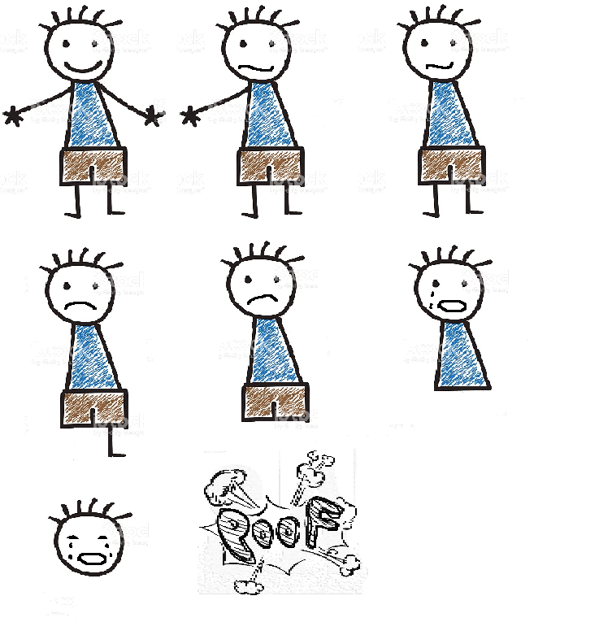

**Figura 2: Animação do personagem masculino**

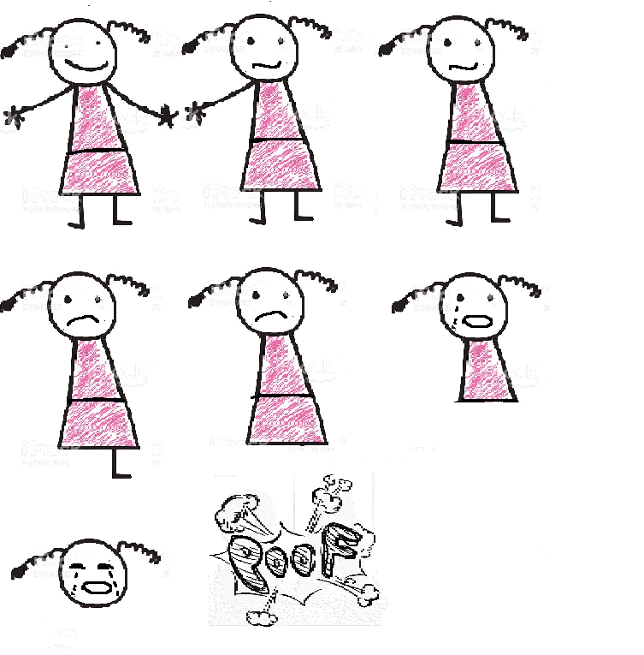

**Figura 3: Animação do personagem feminino**

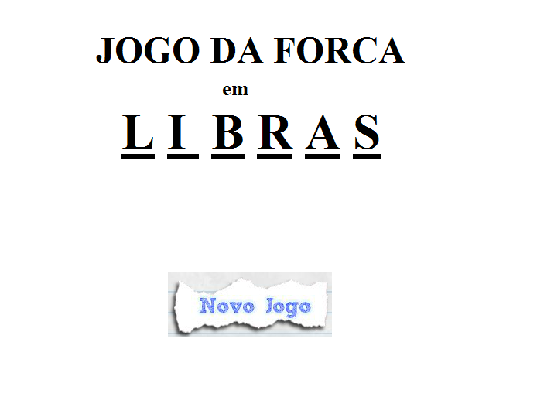

**Figura 4: Menu inicial**

A figura acima (figura 4) ilustra o menu inicial do jogo. Após clicar em novo jogo o jogador será direcionado a fase do jogo (figura 1).

Ao acertar uma palavra (concluir a fase) aparecerá uma tela de parabenização contendo um botão para próxima palavra. Ao perder, irá mostrar uma tela perguntando se o jogador quer tentar uma outra palavra.

1. **Cutscenes**

Não se aplica.